fermacell® Zubehör

James Hardie Europe

Eigenschaften

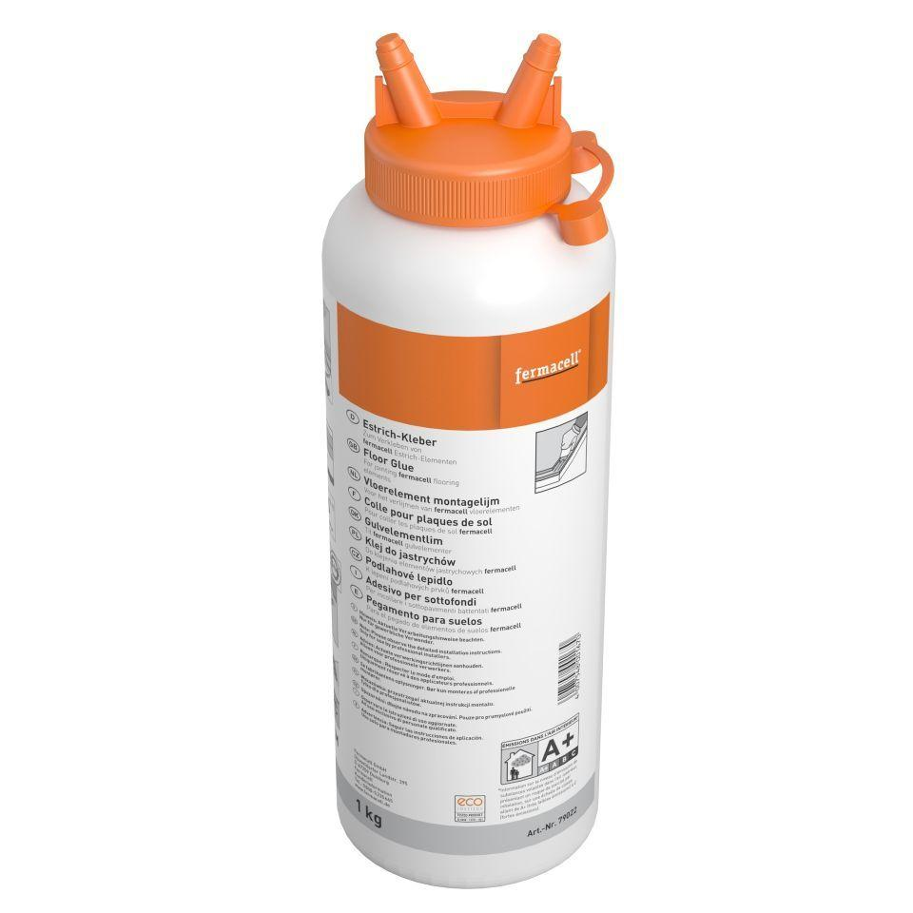

Farbton

weiß

Werkstoff

Acrylat, Edelstahl, Gips, Glasfasergewebe, Glasgittergewebe, Perlite, Stahl

Breite (mm)

60,00 - 1.060,00

Länge (mm)

19,00 - 50.000,00

Stärke (mm)

30,00 - 60,00

Brandverhalten

A2

Durchmesser (mm)

3,50 - 3,90